Informacja prasowa
Warszawa, 17 marca 2025 r.

Jak przekuć cyrkularność w budownictwie w przewagę biznesową? Eksperci Arup dzielą się przykładami realizacji

W obliczu narastających wyzwań klimatycznych i społecznych gospodarka o obiegu zamkniętym przestaje być opcją, a staje się koniecznością dla sektora budowlanego. Jak pokazuje raport „Unlocking value in buildings: developing the business case for building circular”, przygotowany przez firmę doradczo-inżynieryjną Arup, cyrkularność w budownictwie to nie tylko sposób ograniczania wpływu na środowisko, lecz także realne źródło długoterminowej wartości ekonomicznej. Eksperci firmy podzielili się konkretnymi przykładami inwestycji, w których cyrkularne rozwiązania stały się elementem strategii biznesowej.

Sektor budowlany w Europie dziś znajduje się w ważnym punkcie. Z jednej strony jest on istotnym elementem rozwoju gospodarczego i podnoszenia jakości życia, a z drugiej - odpowiada za ponad 50 proc. zużycia pierwotnych surowców, za około 40 proc. globalnych emisji CO₂ oraz znacząco wpływa na utratę bioróżnorodności. Budownictwo oparte na obiegu zamkniętym może więc być sposobem na rozwiązanie tych problemów. Jednak, aby przejść z poziomu deklaracji do praktycznych wdrożeń, konieczne jest wypracowanie sposobu na generowanie wartości z tego rodzaju inwestycji. W raporcie Arup „Unlocking value in buildings: developing the business case for building circular” przeanalizowano konkretne strategie inwestycyjne z perspektywy właścicieli i zarządców nieruchomości. Wyniki pokazują, że choć część rozwiązań wiąże się z wyższymi nakładami początkowymi, to w dłuższej perspektywie przynoszą zyski.

– Przyjmując zasady gospodarki o obiegu zamkniętym, mamy szansę tworzyć przestrzenie, które nie tylko lepiej wykorzystują zasoby, ale są także bardziej wartościowe, elastyczne i dostosowane do potrzeb zarówno ludzi, jak i planety. Opracowany przez nas raport to nie tylko analiza finansowa i studia przypadków. To także wezwanie do działania, które zachęca do ponownego przemyślenia sposobu, w jaki projektujemy i tworzymy nasze otoczenie – mówi Łukasz Olbromski, Property Leader w Arup.

Cyrkularna modernizacja wnętrz
Ponowne użycie i recykling wyrobów budowlanych to jeden z istotniejszych obszarów do zmian wskazanych w raporcie. Szczególne znaczenie ma w projektowaniu wnętrz, gdzie wiele produktów jest tworzonych ze stałymi połączeniami. W związku z tym rozdzielenie poszczególnych części nie jest łatwe lub jest całkowicie niemożliwe. Eksperci Arup zwracają uwagę, że w konsekwencji bardzo niewiele elementów zostaje ponownie wykorzystanych. Jednak projektowanie ich z myślą o późniejszych renowacjach lub recyklingu może to zmienić i jednocześnie przynieść znaczące korzyści, zarówno dla środowiska, jak i inwestorów.
Jednym z przykładów modernizacji wnętrza, opartego właśnie o tę koncepcję jest biuro Rabobank w Holandii. W tym projekcie oddzielono techniczną część sufitu, mieszczącą system ogrzewania i chłodzenia, od części pełniącej funkcję estetyczną. Dzięki temu możliwe stało się użycie materiałów o niskim wpływie na środowisko, które można łatwo poddać recyklingowi. Inżynierowie całość zaprojektowali także pod kątem wydajnego demontażu, tak aby ułatwić ponowne użycie zarówno poszczególnych elementów, jak i materiału. Dzięki tej zmianie inwestycje początkowe dla najemcy były o 7 proc. niższe w porównaniu z kosztami tworzenia przestrzeni ze standardowym sufitem. Eksperci Arup oszacowali także, że wartość materiałów i komponentów przy ponownym użyciu po zakończeniu eksploatacji będzie o 67 proc. wyższa. Pokazuje to, że strategiczne oddzielenie poszczególnych części może zwiększać efektywność nie tylko środowiskową, ale też kosztową.

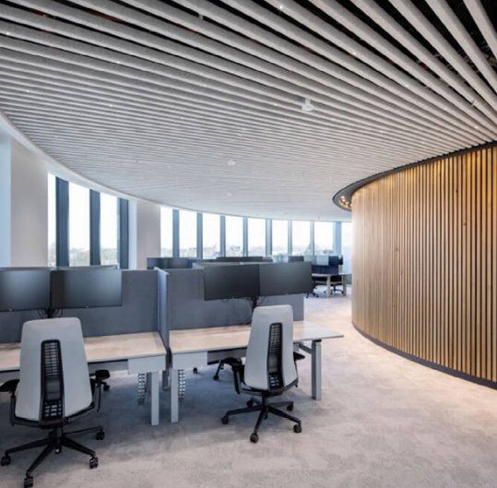
Arup, Biuro Rabobank w Holandii

Efektywne wykorzystanie istniejącej przestrzeni
Obok ponownego wykorzystywania materiałów, ważne jest także odpowiednie gospodarowanie przestrzenią, która już istnieje – zarówno przez renowacje budynków, jak i rozplanowanie powierzchni, tak aby była wykorzystywana jak najbardziej efektywnie. Odnawianie istniejących obiektów minimalizuje skutki rozbiórki, transportu i utylizacji odpadów, ale także zapobiega emisjom związanym z nowym budownictwem. Eksperci Arup szacują, że zazwyczaj pozwala zaoszczędzić od 50 proc. do 75 proc. emisji wbudowanego CO₂ w porównaniu z tworzeniem nowego obiektu. Jednocześnie renowacje są zwykle realizowane szybciej i wymagają mniejszych nakładów finansowych w porównaniu do budowy od podstaw.

W swoim raporcie Arup zaprezentował przykład renowacji budynku mieszkalnego w Niemczech, gdzie pomimo niskiego wskaźnika adaptacyjności budynku, zespół maksymalnie zoptymalizował budynek. Poprzez modyfikację projektu instalacji MEP (mechanicznych, elektrycznych i hydraulicznych), usunięcie sufitu oraz adaptację fasady i konstrukcji obwodowej inżynierowie zmaksymalizowali wysokość między kondygnacjami. Wprowadzono też drugie wejście, dostosowano układ pięter do użytkowania budynku przez wielu najemników i dodano zewnętrze balkony. Dzięki przeprowadzonej renowacji początkowe koszty były znacznie niższe, a czas realizacji został skrócony o trzy lata w porównaniu z wersją zakładającą wznoszenie nowej konstrukcji. Jednocześnie działanie zredukowało o 70-procent wbudowane emisje dwutlenku węgla w porównaniu z budową nowego obiektu o podobnej wielkości.

– Oprócz renowacji istniejących przestrzeni, coraz istotniejsze znaczenie ma także odpowiednie gospodarowanie nią. W drugiej połowie 2023 roku średni poziom wykorzystania powierzchni biurowych w Europie wynosił zaledwie 57 proc. W związku z pracą zdalną często prawie połowa dostępnych miejsc przy biurkach pozostaje pusta. Konieczne jest więc lepsze zagospodarowanie istniejącej zabudowy, tak aby ograniczać zużycie surowców oraz wchłanianie zielonych terenów przez biurowce. Optymalizacja wykorzystania przestrzeni jest także bardzo korzystna dla inwestorów. Zaraz po wynagrodzeniach pracowników, powierzchnia biurowa jest drugim pod względem wysokości kosztem dla wielu firm – mówi Łukasz Olbromski, Property Leader w Arup.

Drewno kluczem do zmian
W związku z przewidywanym wzrostem światowej populacji, obok efektywniejszego wykorzystywania istniejących już produktów i przestrzeni, pojawi się znaczące zapotrzebowanie także na nowe obiekty. Surowcem, który może odegrać ważną rolę w tworzeniu kolejnych jest drewno. W porównaniu z obecną, typową produkcją z betonu i stali, budownictwo drewniane jest mniej emisyjne na etapie wytwarzania, transportu i montażu, co w konsekwencji redukuje ślad węglowy obiektu. Eksperci Arup w raporcie podkreślają, że może też obniżyć koszty i czas budowy, szczególnie kiedy surowiec włącza się do projektu już od samego początku.

Potencjał drewna w budownictwie świetnie pokazuje przykład biura Medivaert w Holandii, gdzie na wstępnym etapie projektu inżynierowie przeprowadzili szczegółowe porównanie kosztów dla kilku wariantów konstrukcji. Wstępne obliczenia wykazały, że drewniana hybrydowa konstrukcja będzie o 3-5 proc. droższa niż tradycyjna konstrukcja betonowa. Jej zastosowanie skracało jednak całkowity czas realizacji o 2-4 miesiące, finalnie obniżając koszty budowy. Jednocześnie użycie drewna sprawiło, że plac budowy był cichszy, bezpieczniejszy i mniej uciążliwy, przy mniejszej liczbie dostaw ciężarowych. Takie rozwiązanie przełożyło się też na mniejszą masę całkowitą konstrukcji, co zminimalizowało obciążenia fundamentów, zmniejszając koszty strukturalne. Z wyliczeń ekspertów Arup wynika, że finalnie wariant hybrydowy z drewna znacznie obniżył też emisję CO₂​ zarówno podczas budowy, jak i produkcji, osiągając całkowitą redukcję na poziomie 24 proc. To pokazuje, że świadome wykorzystanie drewna w projektach hybrydowych pozwala równocześnie optymalizować koszty, skracać czas realizacji i znacząco redukować ślad węglowy budynku.

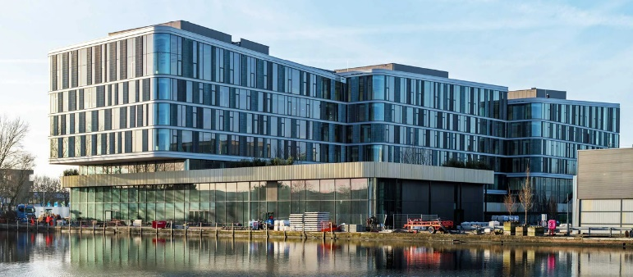
Arup, Medivaert, Holandia

– Budynki drewniane mogą przynosić istotne korzyści ekonomiczne – nie tylko dzięki krótszemu czasowi realizacji inwestycji, lecz także w perspektywie średnio- i długoterminowej. Wynika to z ich rosnącej atrakcyjności rynkowej w oczach najemców oraz inwestorów. Budownictwo drewniane jest postrzegane jako innowacyjne i ekologiczne, co przekłada się na wyższą konkurencyjność obiektów na rynku nieruchomości komercyjnych. Trend ten zyskuje na popularności również w Polsce. Jednocześnie realizacja tego typu projektów wymaga szczególnej uwagi w zakresie bezpieczeństwa pożarowego. Drewno, ze względu na swoje właściwości, jest materiałem bardziej podatnym na działanie ognia, dlatego już na wczesnych etapach projektu koncentrujemy się na stosowaniu rozwiązań promujących prefabrykację, które zapewniają powtarzalność oraz wysoką precyzję wykonania, a także prowadzimy ścisłe konsultacje z rzeczoznawcami ds. zabezpieczeń przeciwpożarowych – mówi Łukasz Olbromski, Property Leader w Arup.

Cyrkularne rozwiązania, takie jak maksymalne wykorzystanie istniejących przestrzeni, budowa z myślą o ponownym użyciu czy stosowanie drewna, pozwalają nie tylko zmniejszać wpływ na środowisko, ale także tworzyć realną wartość biznesową. Przyjęcie zasad gospodarki o obiegu zamkniętym w budownictwie staje się więc narzędziem, które równocześnie wspiera zrównoważony rozwój i wzmacnia przewagę konkurencyjną inwestorów oraz zarządców nieruchomości.

Arup to globalna firma doradcza, która wyznacza kierunki, planuje i projektuje przyszłość nieruchomości, przestrzeni miejskiej oraz infrastruktury. Łączy strategiczne doradztwo z wiedzą techniczną w ponad 150 dziedzinach, oferując kompleksowe wsparcie na każdym etapie inwestycji – od planowania i projektowania, po realizację i użytkowanie. Realizuje projekty w ponad 140 krajach, wspierając rozwój nowoczesnych rozwiązań w sektorach takich jak energetyka, nieruchomości, przemysł, transport i technologie. Do najbardziej rozpoznawalnych realizacji Arup należą m.in. Opera w Sydney, najdłuższy most na świecie Hongkong–Zhuhai–Makau, a także polskie projekty, takie jak Zielona Wizja Warszawy, najbardziej zrównoważona fabryka w Europie – zakład PepsiCo pod Środą Śląską oraz łódzkie Orientarium. Więcej informacji na temat firmy na: https://www.arup.com/about-us/
Kontakt dla mediów:
Joanna Kuciel
Senior Account Executive
e-mail: joanna.kuciel@goodonepr.pl
Tel.: +48 796 996 272

Circle Economy Foundation., & Deloitte. (2024). The circularity gap report 2024. The Circularity Gap Reporting Initiative.
Circle Economy Foundation., & Deloitte. (2024). The circularity gap report 2024. The Circularity Gap Reporting Initiative.
Savills (2023). European Office Occupancy Rates.

